DRIVER PARA SITEMA DE ACCESO POR CLAVE

Germán Alejandro, Tello
e-mail: german.tello.93@gmail.com
Alan Alexis, Velazquez
e-mail: alanvalexis@gmail.com

ABSTRACT: Se desarrollará un driver que sea capaz de comunicarse mediante protocolo I2C con el dispositivo realizado en la EGA y un programa de usuario para gestión y control del mismo. Ambos se ejecutaran sobre un sistema operativo basado en Linux corriendo en una pala raspberry pi. Además se prevee la comunicación con una PC mediante Ethernet.

PALABRAS CLAVE: Linux, I2C, Raspberry pi.

FUNDAMENTACION

En la parte A se desarrolló un equipo capaz de permitir accesos mediante una clave, el mismo tiene como núcleo una placa de desarrollo bluepill, basado en el microcontrolador Stm32f103c8t6 con un procesado ARM Cortex M3, corriendo un RTOS. Este procesador cumple perfectamente la función de controla un dispositivo simple como el desarrollado en la parte A, pero para tareas mas pesadas como protocolos de red o procesamiento de grande volúmenes de datos se necesita un procesador más potente con un sistema operativo acorde.

Esta parte del proyecto se enfoca en la conexión del equipo desarrollado en la parte A, con un sistema operativo de propósito general basado en Linux, montado sobre una placa Raspberry Pi, utilizando el protocolo de comunicación I2C (Inter-Integrated Circuit) para establecer el enlace entre ambas placas.

El desarrollo incluye la implementación de un driver en el sistema Linux, embebido en el Kernel del mismo, el cual permitirá la comunicación entre el sistema operativo y el dispositivo. Además, se diseñará un programa de usuario para gestionar las operaciones del equipo, brindando una interfaz para su manejo y control.

A través de este desarrollo, se busca optimizar el rendimiento del dispositivo y facilitar su integración en entornos más amplios, como sistemas de automatización, monitoreo o control industrial.

OBJETIVOS

Desarrollar un driver de Linux y una interfaz de usuario para controlar y monitorear el dispositivo desarrollado en la Evaluación Globalizadora A. El mismo consta de un control de acceso mediante clave numérica de 4 dígitos.

ALCANCE

Se pretende replicar la funcionalidad del equipo de control de acceso pero manejado remotamente desde una interface de usuario en la raspberry. Las funcionalidades a replicar son:
- Acceso por clave numérica de 4 dígitos
- Borrado y asignación de usuarios y contraseñas
- Control mediando contraseña “Maestra”.
Además se pretende monitorear el estado del acceso (estado de la puerta y la alarma) y generar un log de evento de accesos anteriores.

HARDWARE

La base en la cual se desarrollará esta parte del proyecto es una Raspbrerry Pi (se ilustra en la imagen 1), particularmente en este caso utilizaremos la versión 4 modelo B+.

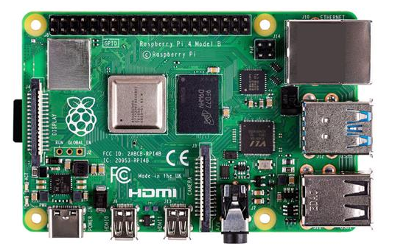
Imagen 1. Raspberry Pi

La Raspberry Pi 4 B cuenta con un procesador quad-core de 64 bits, soporte para doble pantalla con resoluciones de hasta 4K mediante dos puertos micro HDMI, decodificación de video por hardware con resolución hasta 4Kp60, hasta 8 GB de RAM, conexión inalámbrica Wi-Fi de doble banda (2.4/5.0 GHz), Bluetooth 5.0, Ethernet Gigabit, USB 3.0 y capacidad de alimentación por Ethernet (PoE) mediante un accesorio adicional PoE HAT. En síntesis, ofrece un rendimiento comparable al de una PC básica con procesador de arquitectura x86.

Además, posee 26 pines de propósito general (GPIO), en los cuales se pueden implementar protocolos de comunicación tales como I2C, UART, o SPI.

La raspbrerry implementa un sistema operativo de propósito general basado en Linux, específicamente de la distribución Debian, llamado Raspbrerry Pi OS (anteriormente llamado Raspbian). Particularmente en este caso utilizaremos un Raspberry Pi OS basado en Debian GNU/Linux 12, con una versión de kernel de Linux 6.6.51+rpt-rpi-v8.
Como se mencionó, la Raspberry posee un puerto de comunicación I2C que es el que utilizaremos en este proyecto, el mismo se encuentra en los GPIO 2 (pin 3) y GPIO3 (pin 5), tal como se ilustra en la figura 1.

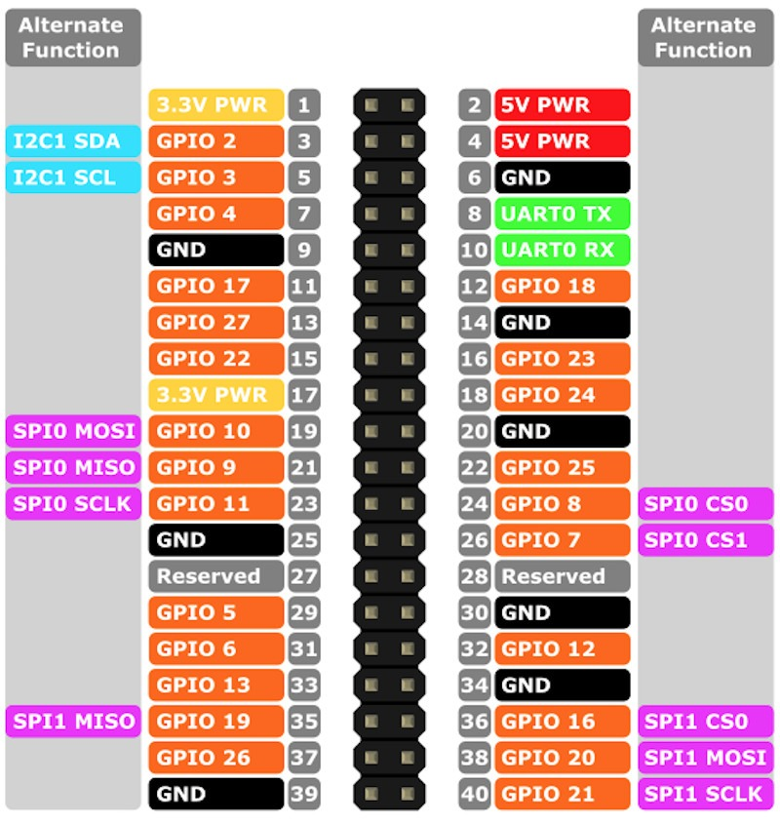

Figura 1. Pinout de la Raspberry Pi

MODIFICACIONES A LA PARTE A

Para poder realizar la correcta implementación de la comunicación entre el dispositivo desarrollado en la parte A y la raspbrerry pi, es necesario realizar modificaciones al código original.

Inicialmente se había proveído la realización de esta comunicación por lo que los pines de la bluepill correspondientes a la comunicación I2C fueron dejados libre y a disposición. Se utilizará el puerto 2 del I2C, correspondiente a los GPIO PB10 (pin26) y PB11 (pin25). La conexión se aprecia el diagrama en bloques completo del anexo I.

MODIFICACIONE DE SOFTWARE

La comunicación I2C requiere que uno de los dispositivos opere en modo maestro, solicitando el envío o recepción de información, y el otro dispositivo en modo esclavo, enviando y recibiendo la información del dispositivo maestro. Para este caso, la bluepill trabajara en modo esclavo, siendo la raspberry la que solicite la comunicación. En la bluepill existirán dos buffers de comunicación, uno de RX de entrada, donde se almacena los datos provenientes de la raspberry, y uno de TX de salida, que la raspberry leerá al solicitar información.

Al código original se le agrega una tarea extra. Esta tarea se encargará de leer las colas mediante las cuales las otras tareas intercambian información, para compilar dicha información en el buffer de salida. Además, leerá el buffer de entrada cargará la información en las colas pertinentes para poder ejecutar los comandos externos solicitados desde la raspberry.

En la figura 3 se aprecia el diagrama de tareas modificado con la nueva tarea controladora para la comunicación I2C. En el anexo II se puede apreciar este mismo diagrama con más detalles.

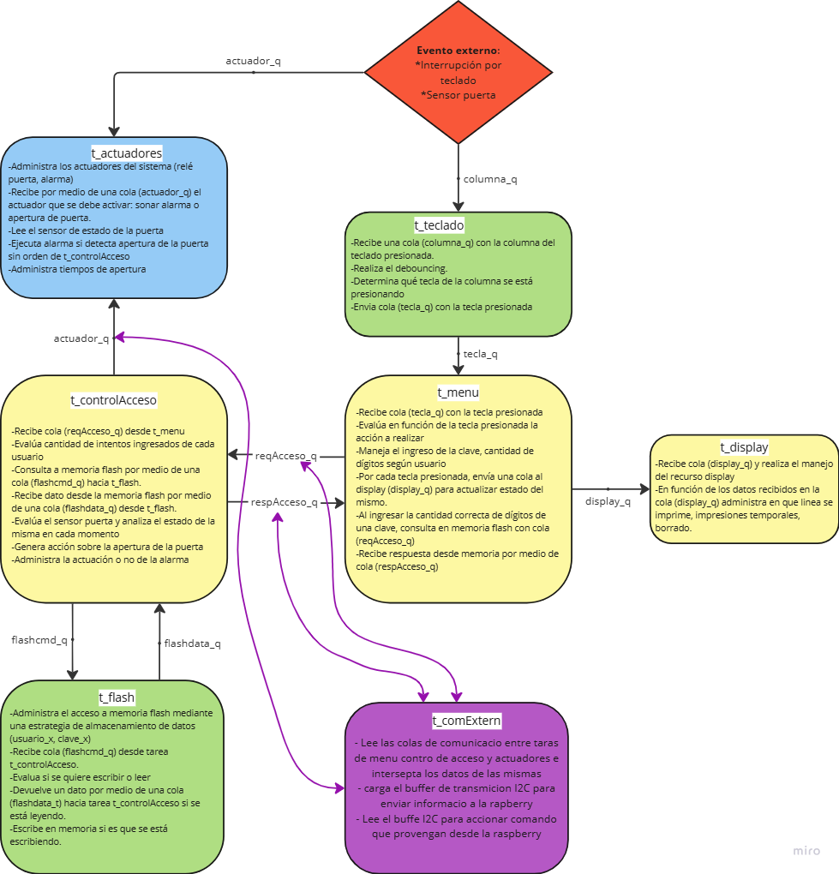

Figura 2. Diagrama de tareas

SOFTWARE

CONCEPTOS BASICOS DE LINUX

Linux es un sistema operativo de código abierto basado en el kernel desarrollado por Linus Torvalds en 1991. Es conocido por su estabilidad, seguridad y flexibilidad, lo que lo hace ideal para una amplia variedad de dispositivos, desde servidores y PCs hasta sistemas embebidos.

El sistema Linux puede dividirse a grandes rasgos en dos partes, el Kernel o núcleo y el espacio de usuario.

El kernel es el encargado de gestionar los recursos del sistema, como la CPU, la memoria y los periféricos, permitiendo que estos sean utilizados de manera eficiente. Además, el kernel se encarga de coordinar la ejecución de procesos, administrar el acceso a la memoria, organizar los datos en los sistemas de archivos y garantizar la seguridad mediante el control de permisos y accesos. También es el encargado de actuar como intermediario entre el hardware y las aplicaciones mediante la implementación de controladores o drivers. Es de diseño modular, esto significa que pueden agregársele o modificársele funcionalidades conforme sean necesarias, lo que lo hace adaptable a una amplia variedad de dispositivos.

El espacio de usuario es la parte del sistema operativo donde se ejecutan las aplicaciones y procesos de los usuarios. Es independiente del kernel, lo que significa que las aplicaciones en este espacio no interactúan directamente con el hardware ni tienen acceso directo a los recursos del sistema, sino que se comunican con el kernel a través de llamadas al sistema (system calls). Este diseño garantiza la estabilidad y seguridad del sistema, ya que un error en una aplicación en el espacio de usuario no afecta directamente al kernel ni a otros procesos críticos del sistema.

En el diagrama de la figura 3 se muestra una representación de los bloques que conforman el SO Linux y su interacción entre ellos para implementar las soluciones propuestas en el presente trabajo. El diagrama de la figura 3 puede apreciarse con mayor detalle en el anexo III.

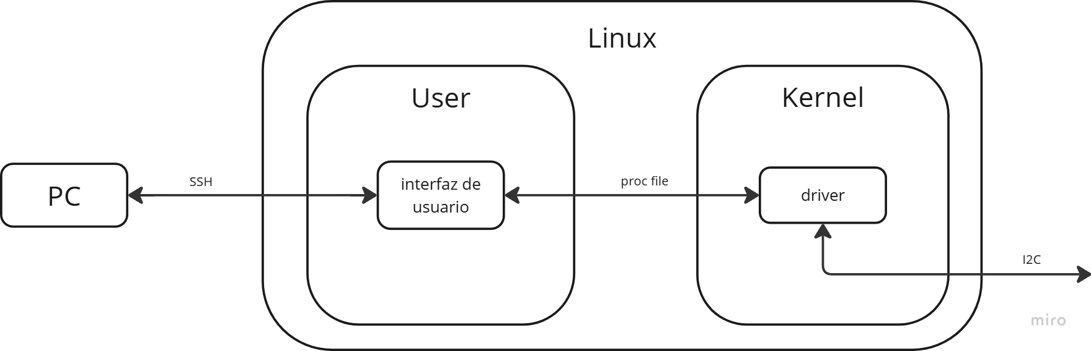

Figura 3. Diagrama ilustrativo de Linux

DRIVER

Un driver en Linux es un módulo de software que actúa como una interfaz entre el kernel y un dispositivo de hardware específico. Su función principal es traducir las instrucciones del sistema operativo en comandos que el hardware pueda entender, y viceversa, permitiendo que el dispositivo sea reconocido y utilizado por el sistema. Los drivers suelen ejecutarse en el kernel. Pueden integrarse directamente en el kernel o cargarse dinámicamente como módulos según sea necesario.

Desde el espacio de ususario, los drivers se ven como archivos, y es mediante la manipulación de estos archivos que las aplicaciones a nivel ususario logran interactuar con los distintos elementos del hardware

Para que un driver pueda funcionar apropiadamente, el hardware que este pretende manejar debe estar definido en el device tree de Linux. El device tree es una estructura de datos utilizada para describir el hardware de una determinada plataforma. Su propósito principal es proporcionar al kernel una forma estandarizada de identificar y configurar los dispositivos presentes en el sistema. Incluye información como direcciones de memoria, IRQs, buses (como I2C, SPI), relojes, GPIOs y otros recursos de hardware.

Dentro del driver desarrollado existen 3 funciones que resultan las más importantes. Primero i2c_prove que se ejecuta al momento de insertar el driver en el kernel de Linux y es la encargada de crear el archivo que utilizara el programa de usuario para comunicarse mediante I2C. Luego están las funciones i2c_read e i2c_write, que se ejecutan al leer y escribir el archivo del driver, mediante estas funciones se ejecuta la transferencia de datos desde el buffer I2C en el espacio de kernel hacia el espacio de usuario y viceversa.

INTERAFZ DE USUARIO

Se desarrolló un programa sencillo que oficia de interfaz de usuario para la operación y control del dispositivo. El mismo ofrece las mismas funcionalidades que se presentan en el dispositivo físico, tal como la opción de ingresar con una contraseña, o la opción de cargar nuevos usuarios o eliminar existentes. También se agregó la funcionalidad de visualizar todos los intentos de ingresos anteriores mediante un log de eventos.

La interfaz de usuario se implementa mediante un menú de opciones sencillo en la consola de comando de la raspberry. Para acceder inicialmente al programa es necesario ingresar un usuario y contraseña válidos. La validez de los mismos se constata siempre en el dispositivo de acceso, no en la raspberry.

CONCLUSIONES
Se ha logrado implentar con éxito los objetivos planteados inicialmente. Este nuevo desarrollo amplía las capacidades del sistema original al proporcionar una interfaz para la gestión y monitoreo, aprovechando la flexibilidad del entorno Linux.
El programa permite realizar las tareas del sitema original como el ingreso con clave y la administración de usuarios, agregando la supervisión de eventos de acceso, lo que mejora la funcionalidad.
Este desarrollo permitirá la escalabilidad para aplicaciones más complejas en el futuro. Entre las posibles mejoras futuras se encuentran la implementación de interfaces gráficas más intuitivas o la integración con redes para monitoreo remoto.

REFERENCIAS

[1] Raspbery Pi https://www.raspberrypi.com/products/raspberry-pi-4-model-b/
[2] Jonathan Corbet, Alessandro Rubini, and Greg Kroah-Hartman, “LINUX Device Drivers”, Third edition, 2005.

ANEXO I: DIAGRAMA EN BLOQUES
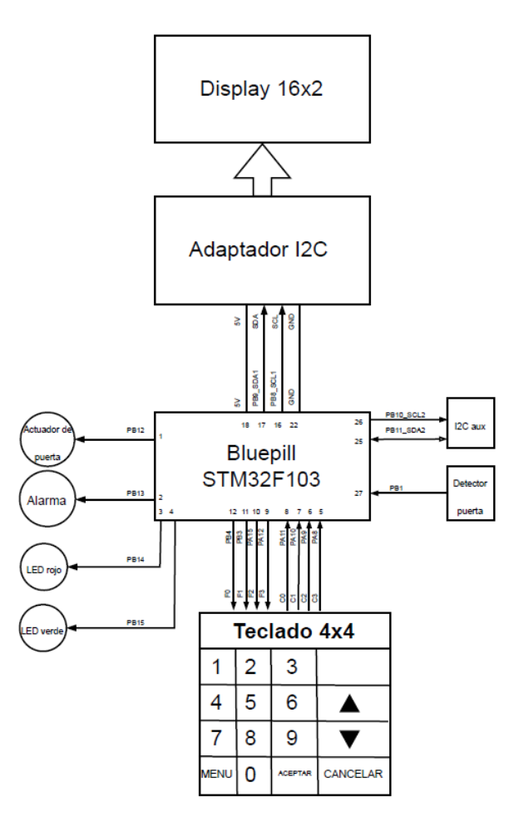

ANEXO II: DIAGRAMA DE TAREAS MODIFICADO

ANEXO III: DIAGRAMA EN BLOQUES LINUX

